Олимпиада по обществознанию 10 класс
Фамилия_________________________________________________________
Имя______________________________________________________________
Отчество__________________________________________________________
Класс_____________________________________________________________
Школа____________________________________________________________
Населенный пункт (город, поселок, район)
______________________________________________________________

- Ниже приведен перечень терминов. Все они, за исключением двух, относятся к высшим моральным ценностям.

1) добро; 2) смысл жизни; 3) деньги; 4) свобода; 5) собственность; 6) счастье

Найдите два признака, «выпадающих» из общего ряда, и запишите в таблицу цифры, под которыми они указаны.

Ответ: ___________________________.
- Выберите верные суждения о рациональном познании и запишите цифры, под которыми они указаны.
1) Рациональное познание присуще только человеку.
2) Одной из форм рационального познания является представление.
3) Рациональное познание дает полное и исчерпывающее знание о предмете.
4) Рациональное познание в отличие от чувственного способно привести к относительной истине.
5) Исходным элементом рационального познания является понятие.

Ответ: ___________________________.

- Установите соответствие между социальным фактом и историческим типом общества: к каждой позиции, данной в первом столбце, подберите позицию из второго столбца.

СОЦИАЛЬНЫЕ ФАКТЫ |  | ИСТОРИЧЕСКИЕ ТИПЫ
А) аграрно-сырьевой тип хозяйства  Б) появление массовой культуры  В) развитие глобальных компьютерных сетей  Г) создание конвейера  Д) ведущая роль науки в производстве  Ответ: |  | 1) информационное  2) индустриальное  3) традиционное
А | Б | В | Г | Д

- Исследуя исторические источники, ученые высказали предположение о том, что в государстве Z утвердилась одна из мировых религий. Какие факты лежали в основе данного предположения. Запишите правильные цифры.

1. Вероучение содержало принцип равенства людей и идею спасения.
2. Глава государства Z был объявлен сыном бога
3. В стране Z преследовали людей, которые высказывали сомнения в силе божества.
4. Религию государства Z исповедовали представители различных этносов и социальных групп.
5. В государстве Z существовали только религиозные школы.
6. Люди поклонялись множеству богов.

Ответ: ___________________________.
5. Выберите верные суждения об инфляции и запишите цифры, под которыми они указаны.

1) Инфляция проявляется в снижении покупательной способности денег.
2) Различают микроинфляцию и гиперинфляцию.
3) Рост цен на ресурсы порождает инфляцию предложения.
4) Одна из причин инфляции — усиление конкуренции между производителями.
5) К последствиям инфляции относится рост реальной заработной платы работников.

Ответ: ___________________________.
- Установите соответствие между видами налогов и сборов в РФ и конкретными примерами налогов: к каждой позиции, данной в первом столбце, подберите соответствующую позицию из второго столбца.

ПРИМЕРЫ | ВИДЫ НАЛОГОВ И СБОРОВ В РФ
А) налог на имущество организаций  Б) водный налог  В) транспортный налог  Г) торговый сбор  Д) акциз | 1) региональные  2) местные  3) федеральные

Ответ:

А | Б | В | Г | Д

7. Рынок спортивной одежды области М поделён между четырьмя крупными компаниями-операторами, другие производители не представлены. Выберите в приведённом ниже списке характеристики данного рынка и запишите цифры, под которыми они указаны.

1) рынок услуг
2) совершенная конкуренция
3) региональный рынок
4) рынок товаров
5) олигополия
6) рыночный дефицит

Ответ: ___________________________.

8. Выберите верные суждения о социальной стратификации и запишите цифры, под которыми они указаны.
1) Социологи выделяют следующие критерии социальной стратификации: личный авторитет и престиж профессии.
2) Понятие «социальная стратификация» обозначает систему признаков и критериев социального расслоения.
3) Объём власти как критерий социальной стратификации определяется количеством денежных поступлений индивида или семьи в определённый период времени.
4) К критериям социальной стратификации относят уровень доходов.
5) Социальная стратификация отражает сложившееся в обществе социальное неравенство.

Ответ: ___________________________.

9. С начала 2000-х гг. в странах Z и Y проводились реформы государственной власти. Социологической службой был проведён опрос совершеннолетних граждан обеих стран. Им задавали вопрос: «Как Вы считаете, должна ли деятельность парламента контролироваться правительством?»
Результаты опроса (в % от числа отвечавших) представлены в диаграмме.

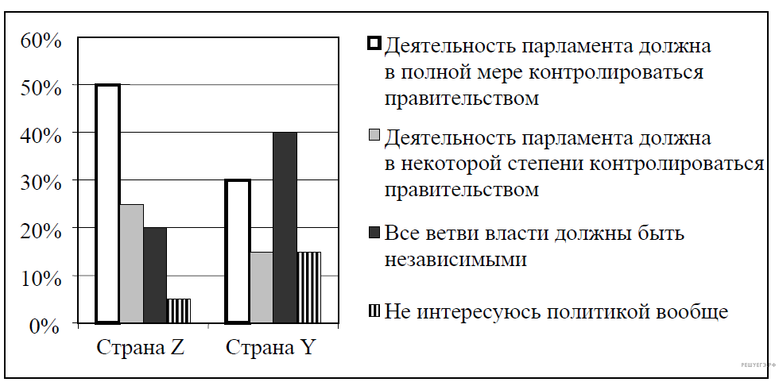

Найдите в приведённом списке выводы, которые можно сделать на основе диаграммы, и запишите цифры, под которыми они указаны.

1) В стране Z половина опрошенных считают, что деятельность парламента должна в полной мере контролироваться правительством.
2) В стране Z доля тех, кто считают, что все ветви власти должны быть независимыми, меньше доли тех, кто не интересуются политикой вообще.
3) В стране Y около трети опрошенных считают, что деятельность парламента должна в полной мере контролироваться правительством.
4) В стране Y доля тех, кто считают, что все ветви власти должны быть независимыми, больше доли тех, кто считают, что деятельность парламента должна в некоторой степени контролироваться правительством.
5) Доля тех, кто не интересуются политикой, в стране Y ниже, чем в стране Z.

Ответ: ___________________________.
10. Найдите в приведенном списке отличительные черты тоталитарного политического режима. Запишите цифры, под которыми они указаны.

1) взаимная ответственность государства и общества
2) монополия государства на средства массовой информации
3) общеобязательная идеология
4) централизованная система управления экономикой
5) власть подчинена контролю общества

Ответ: ___________________________.

11. Конституция провозглашает N демократическим федеративным государством с республиканской формой правления. Какие из приведённых признаков характеризуют форму государственного (территориального) устройства N? Запишите цифры, под которыми они указаны.

1) регулярные выборы главы государства и парламента на альтернативной основе
2) двухпалатная структура парламента, обеспечивающая представительство регионов
3) включение в состав государства нескольких государственных образований, каждое из которых обладает определённой собственной компетенцией
4) действие конституций субъектов при верховенстве общей конституции
5) наличие реальных политических и социальных прав и свобод граждан
6) политический плюрализм

Ответ: ___________________________.

12. Что из перечисленного относится к политическим правам (свободам) гражданина РФ? Запишите цифры, под которыми они указаны.

1) защищать Отечество
2) избирать и быть избранным
3) исповедовать индивидуально или совместно с другими любую религию или не исповедовать никакой
4) свободно использовать свои способности и имущество для предпринимательской деятельности
5) направлять индивидуальные и коллективные обращения в государственные органы
Ответ: ___________________________.
13. Установите соответствие между функциями и полномочиями и субъектами государственной власти Российской Федерации, реализующими эти полномочия: к каждой позиции, данной в первом столбце, подберите соответствующую позицию из второго столбца.
ФУНКЦИИ И ПОЛНОМОЧИЯ | СУБЪЕКТЫ ГОСУДАРСТВЕННОЙ  ВЛАСТИ РФ
А) утверждение изменения границ между субъектами Российской Федерации  Б) управление федеральной собственностью  В) назначение на должность Председателя Центрального банка Российской Федерации  Г) разработка федерального бюджета  Д) осуществление помилования | 1) Президент РФ  2) Совет Федерации  3)Государственная Дума  4) Правительство РФ

Ответ:

А | Б | В | Г | Д

14. Найдите в приведенном списке положения, характеризующие нормы права. Запишите цифры, под которыми они указаны.

1) совокупность представлений о добре и зле
2) общеобязательность выполнения
3) обеспеченность выполнения принудительной силой государства
4) форма общественного сознания
5) многократность применения

Ответ: ___________________________.

15. Установите соответствие между правоотношениями и отраслями права, которые их регулируют: к каждой позиции, данной в первом столбце, подберите соответствующую позицию из второго столбца.

ПРАВООТНОШЕНИЯ | ОТРАСЛИ ПРАВА
A) заключена сделка | 1) гражданское право
Б) приняты поправки в федеральный закон | 2) государственное право
B) подписан коллективный договор | 3) трудовое право
Г) гражданин вступил в права наследника
Д) президент подписал указ о помиловании

Ответ:

А | Б | В | Г | Д

16. В районном суде рассматривается дело о краже смартфона гражданином А. из сумки гражданки К. Найдите в приведённом списке термины, которые могут быть использованы при характеристике судебного разбирательства по этому делу, и запишите цифры, под которыми они указаны.

1) ответчик
2) уголовный процесс
3) потерпевший
4) истец
5) гражданский процесс
6) обвиняемый

Ответ: ___________________________.

17. На графике изображено изменение ситуации на потребительском рынке цветов в стране Z. Кривая предложения переместилась из положения S в положение S1 при неизменном спросе D. (На графике P – цена товара; Q – количество товара).
P

S₁ S

D

Q

- Как изменилась равновесная цена?
- Что могло вызвать изменение предложения?
- Укажите любое одно обстоятельство (фактор) и объясните его влияние на предложение. (Объяснение должно быть дано применительно к рынку, указанному в тексте задания.). Как изменятся спрос и равновесная цена на данном рынке в период Международного женского дня, когда жители страны по традиции дарят женщинам цветы при прочих равных условиях?
Ответ
- __________________________________________________________________________________________________________________________
- _______________________________________________________________________________________________________________________________________________________________________________________________________________________________________________________________________________________________________________________
- __________________________________________________________________________________________________________________________________________________________________________________________

18. В стране Z, экономика которой основана на многообразии форм собственности на факторы производства при приоритете частной собственности, в течение последних 5 лет зафиксирован рост численности трудоспособного населения, не имеющего работы и постоянного заработка. При этом зафиксирован устойчивый рост цен на товары, не сопровождающийся изменением их качества.
1) Какие два экономических процесса иллюстрирует приведённая ситуация в стране Z? Назовите оба процесса.
2) Укажите по одной любой мере, направленной на борьбу с этими явлениями, которые должно осуществлять правительство страны (сначала укажите явление, затем меру борьбы с ним).
3) К какому типу экономических систем относится экономическая система страны Z? Укажите один любой признак данной экономическая системы, не приведённый в тексте задания.

Ответ
1)_________________________________________________________________________________________________________________________________________________________________________________________________
2)_____________________________________________________________________________________________________________________________________________________________________________________________________________________________________________________________________________________________________________________________________
3)___________________________________________________________________________________________________________________________________________________________________________________________________________________________________________________________________

19. Используя обществоведческие знания и факты общественной жизни, проиллюстрируйте примерами три фактора, предопределяющих поведение человека в обществе (всего три примера). (В каждом случае сначала приведите пример, затем укажите фактор. Каждый пример должен быть сформулирован развёрнуто.)

Ответ
1)_____________________________________________________________________________________________________________________________________________________________________________________________________2)_________________________________________________________________________________________________________________________________________________________________________________________________
3)__________________________________________________________________________________________________________________________________________________________________________________________________

20. Используя обществоведческие знания, составьте сложный план, позволяющий раскрыть по существу тему «Мировоззрение и его роль в жизни человека». План должен содержать не менее трёх пунктов, из которых два или более детализированы в подпунктах.

Ответ
________________________________________________________________________________________________________________________________________________________________________________________________________________________________________________________________________________________________________________________________________________________________________________________________________________________________________________________________________________________________________________________________________________________________________________________________________________________________________________________________________________________________________________________________________________________________________________________________________________________________________________________________________________________________________________________________________________________

21. Конституцию Российской Федерации называют социально-ценностной конституцией. На основе положений Конституции Российской Федерации приведите три подтверждения этой характеристики.
(Каждое подтверждение должно быть сформулировано как распространённое предложение с опорой на конкретное положение Конституции Российской Федерации. Обратите внимание на то, что правильное выполнение задания не требует указания в ответе номеров соответствующих статей Конституции и дословного воспроизведения их содержания.)

Ответ
1)__________________________________________________________________________________________________________________________________________________________________________________________________
2)____________________________________________________________________________________________________________________________________________________________________________________________________
3)___________________________________________________________________________________________________________________________________________________________________________________________________

